Lê Thiên Long
2280601758

Gửi tin nhắn
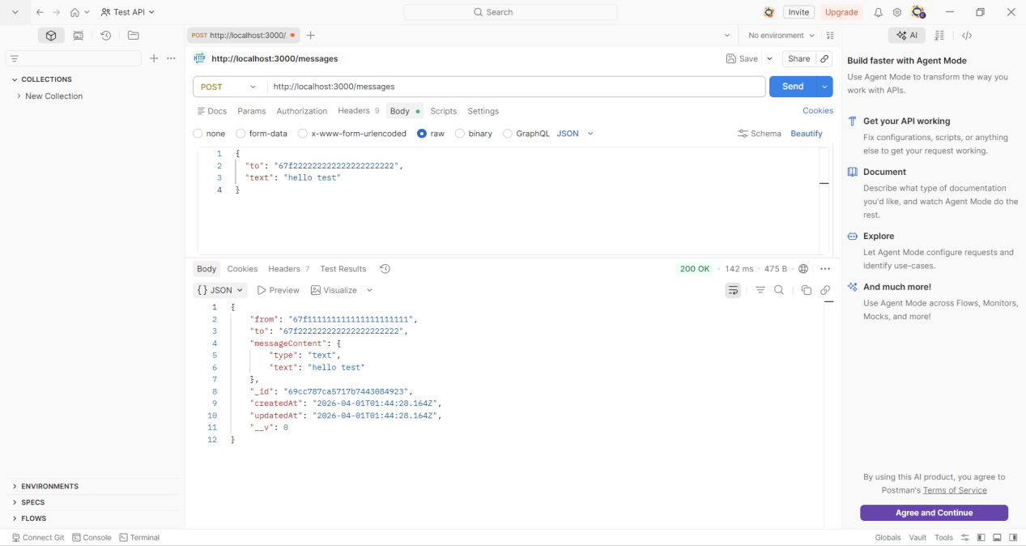

Lấy tin nhắn giữa 2 user
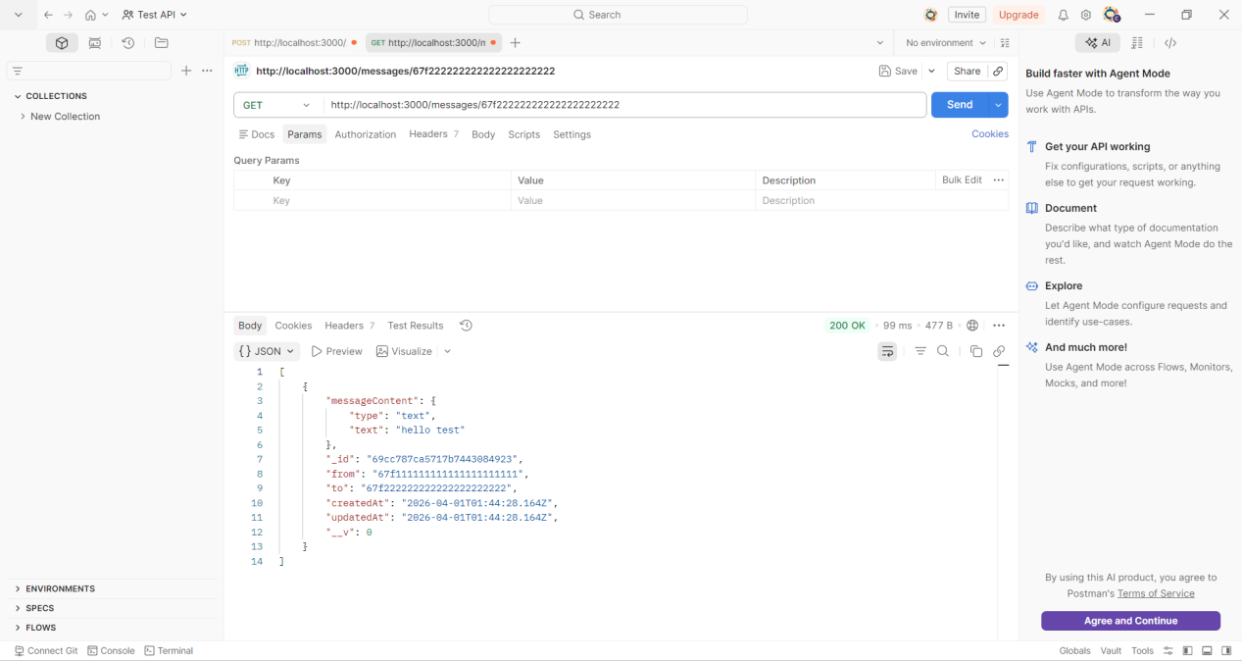

Lấy tin nhắn cuối cùng
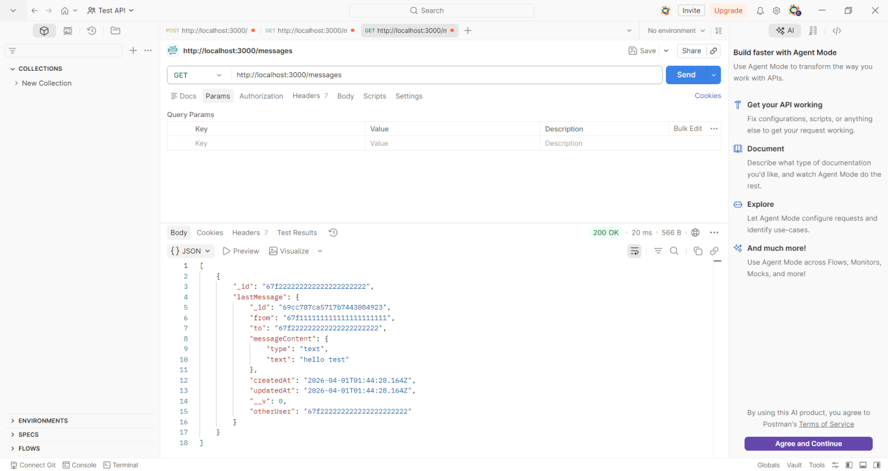

Dữ liệu MongoDB
